Федеральное государственное бюджетное дошкольное образовательное учреждение «Центр развития ребенка – детский сад № 43»
Управления делами Президента Российской Федерации

Развлечение с детьми в группе младшего возраста
“Зайка в гости нас позвал”

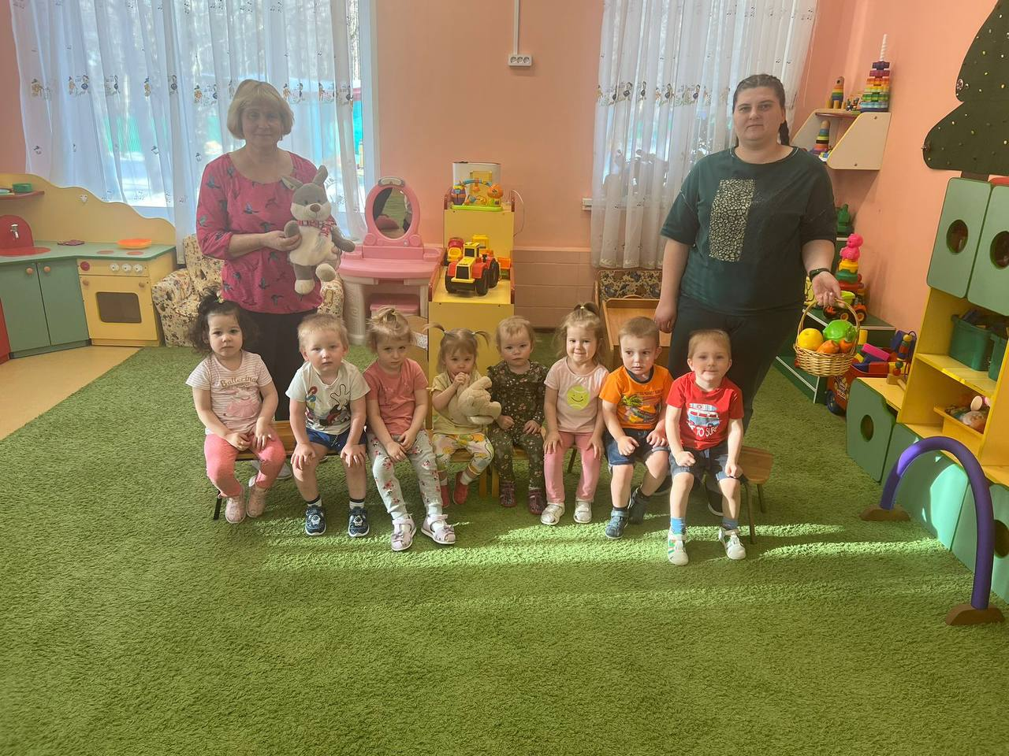

Воспитатель высшей категории: Сергиенко Т.В.
Воспитатель: Голубенко К.С.

Москва 2024г.
«Зайка в гости нас позвал». Развлечение с детьми в группе младшего возраста
Цель:
Вызвать у детей положительные эмоциональные чувства от встречи с игровым персонажем - Зайкой.
Задачи:
- Воспитывать желание участвовать в развлечении.
- Воспитывать отзывчивость, умение взаимодействовать со сверстниками.
- Развивать у детей умение воспринимать речь воспитателя и, согласно услышанному, выполнять определенные действия.
- Закрепить умение ходить и бегать, не наталкиваясь друг на друга.
Оборудование:
Дуга, гимнастическая палка для перешагивания, письмо от Зайки, мягкие модули.
Ход развлечения:
Воспитатель: Посмотрите, к нам прилетела птичка, у нее письмо. Интересно, от кого письмо?
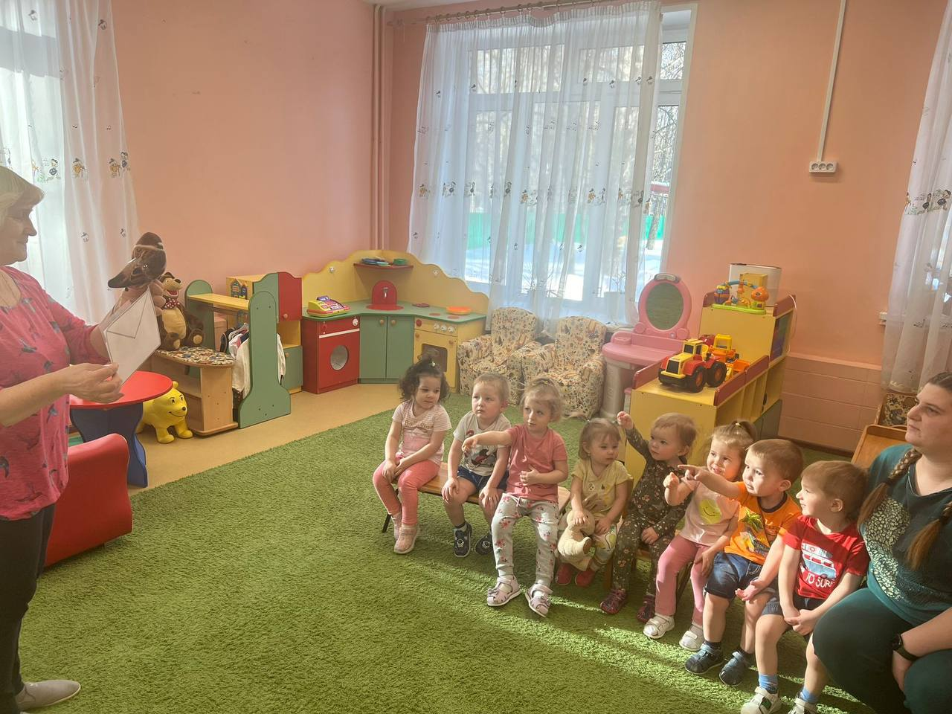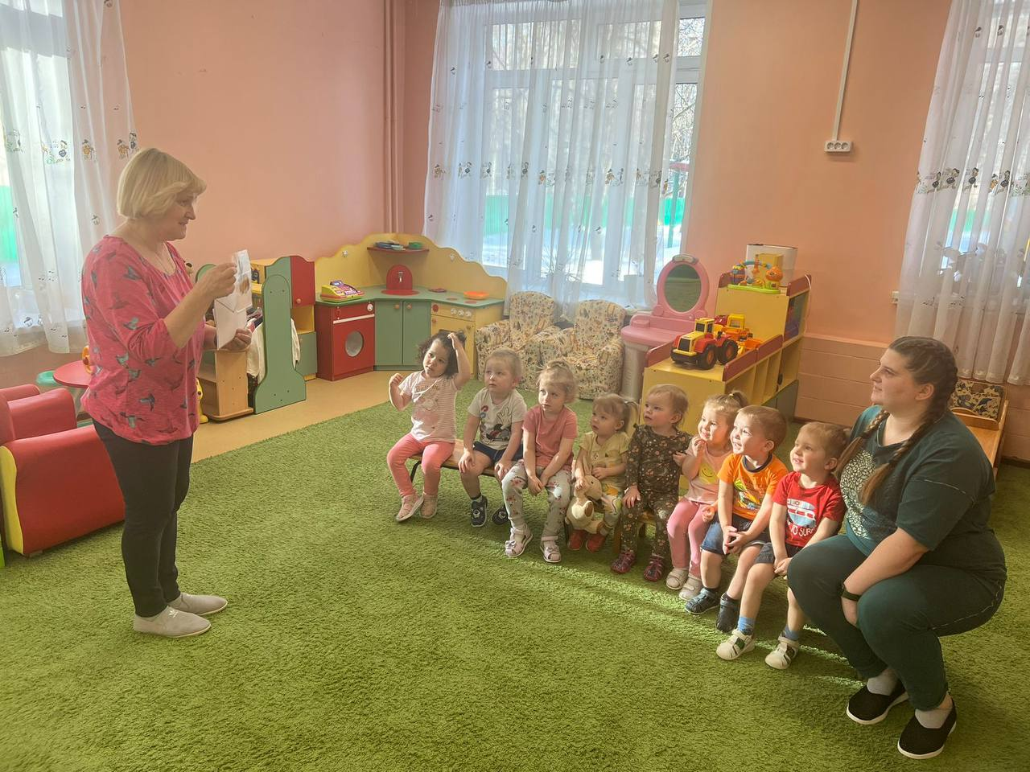
Здесь есть загадка на конверте
Загадка про Зайчика
Он любит грызть морковку,
Ест морковку очень ловко,
Скачет он то тут, то там,
По полям и по лесам.
Серый, белый и косой,
Кто, скажите, он такой?
Дети: Заяц!
Воспитатель: Молодцы, ребята! Да пишет Зайчик из волшебного леса. Он приглашает нас в гости. Ребята, а вы хотите в гости к Зайчику?
Дети: Да!
Воспитатель: Вы готовы? Сейчас мы отправимся в путь, но сначала сделаем зарядку.
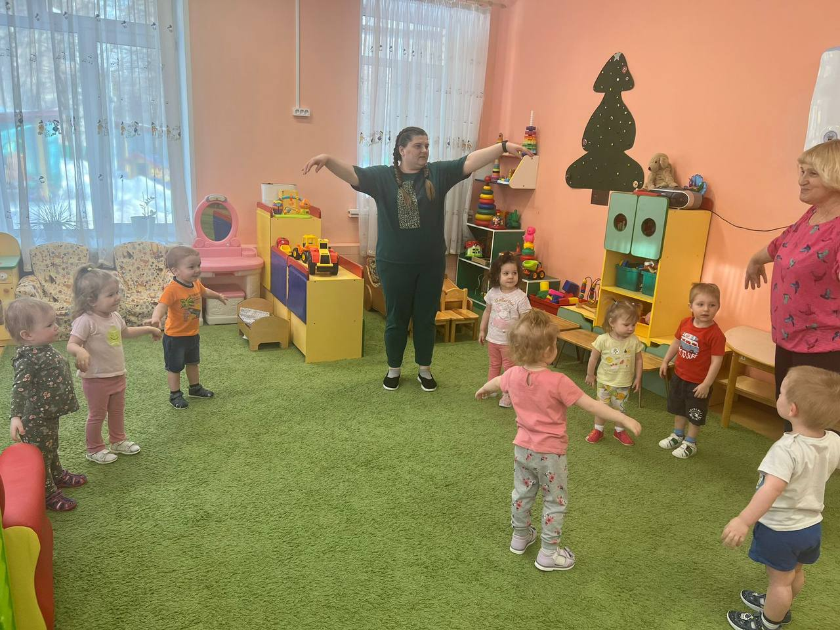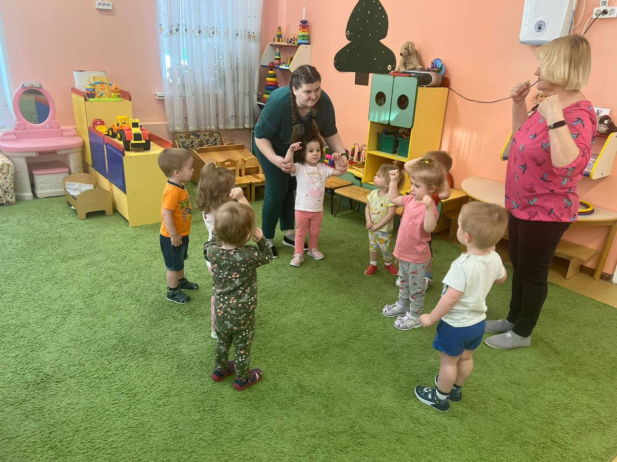
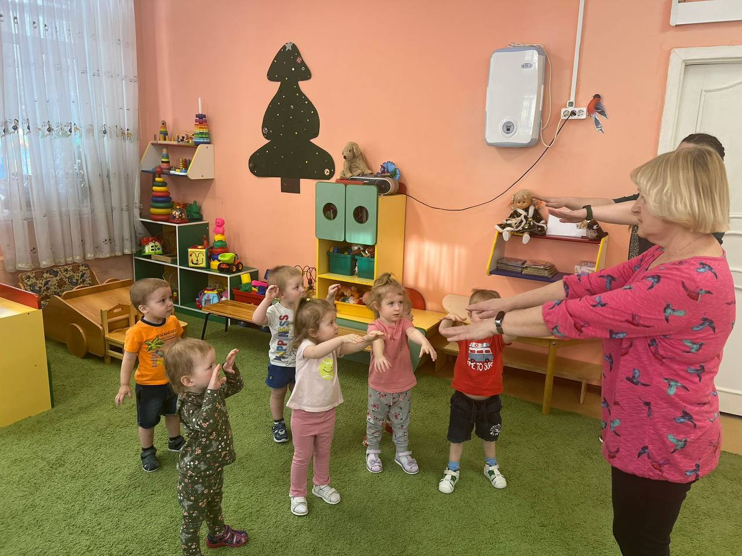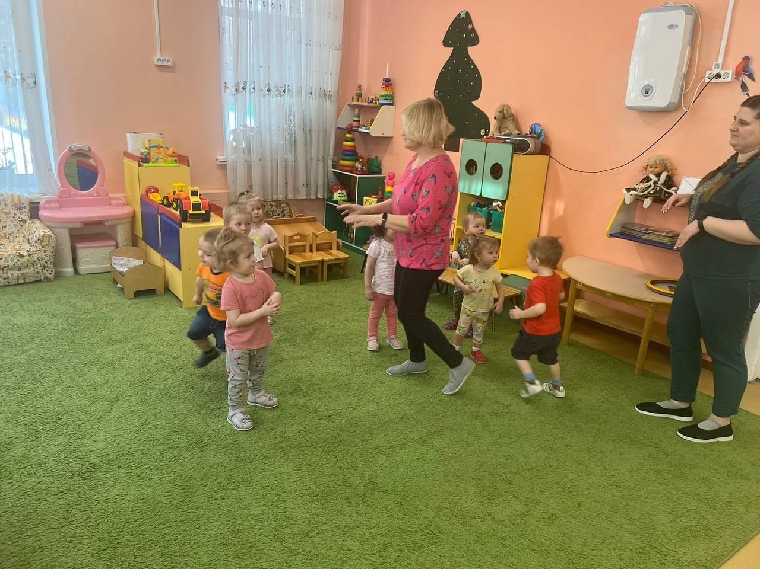
Зарядка
Мы топаем ногами, топ-топ-топ.
Мы хлопаем руками, хлоп-хлоп-хлоп.
Мы руки поднимаем, мы руки опускаем,
И ходим все кругом.
Воспитатель: Теперь мы можем идти в гости к Зайчику. В гости без подарка не ходят. Что любит зайчик?
Дети: Морковку
Воспитатель: Правильно, подарим Зайчику морковку. Ну что вы готовы? Тогда идем!
Полоса препятствий
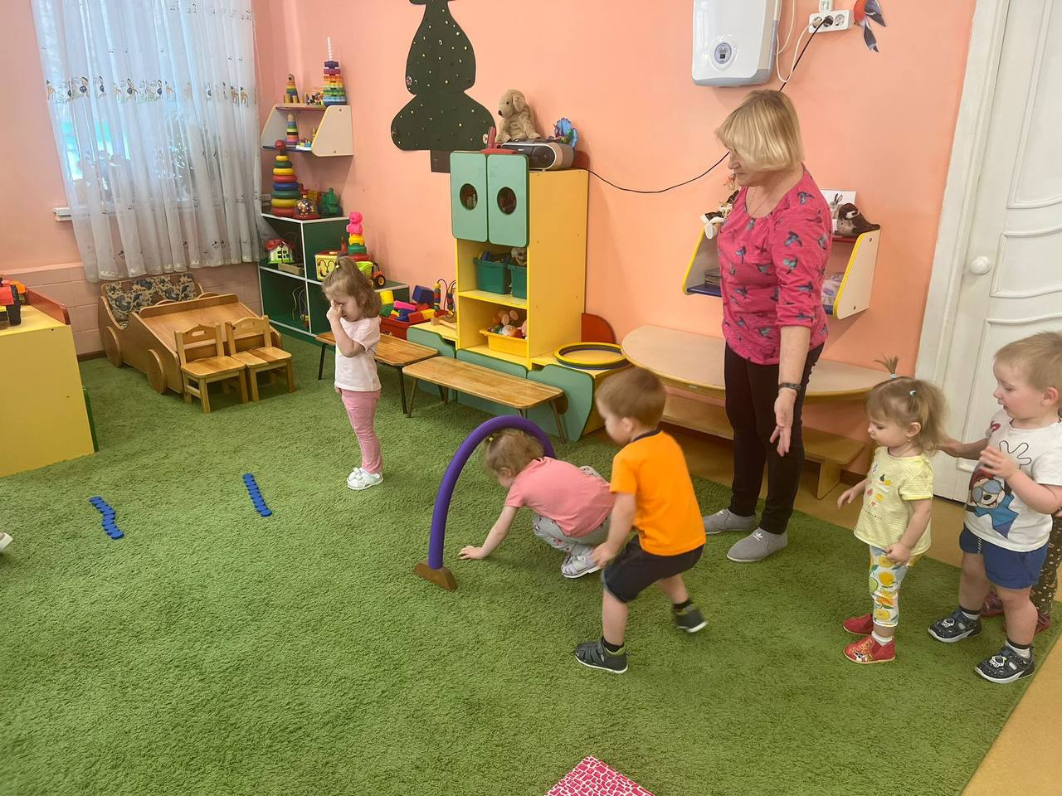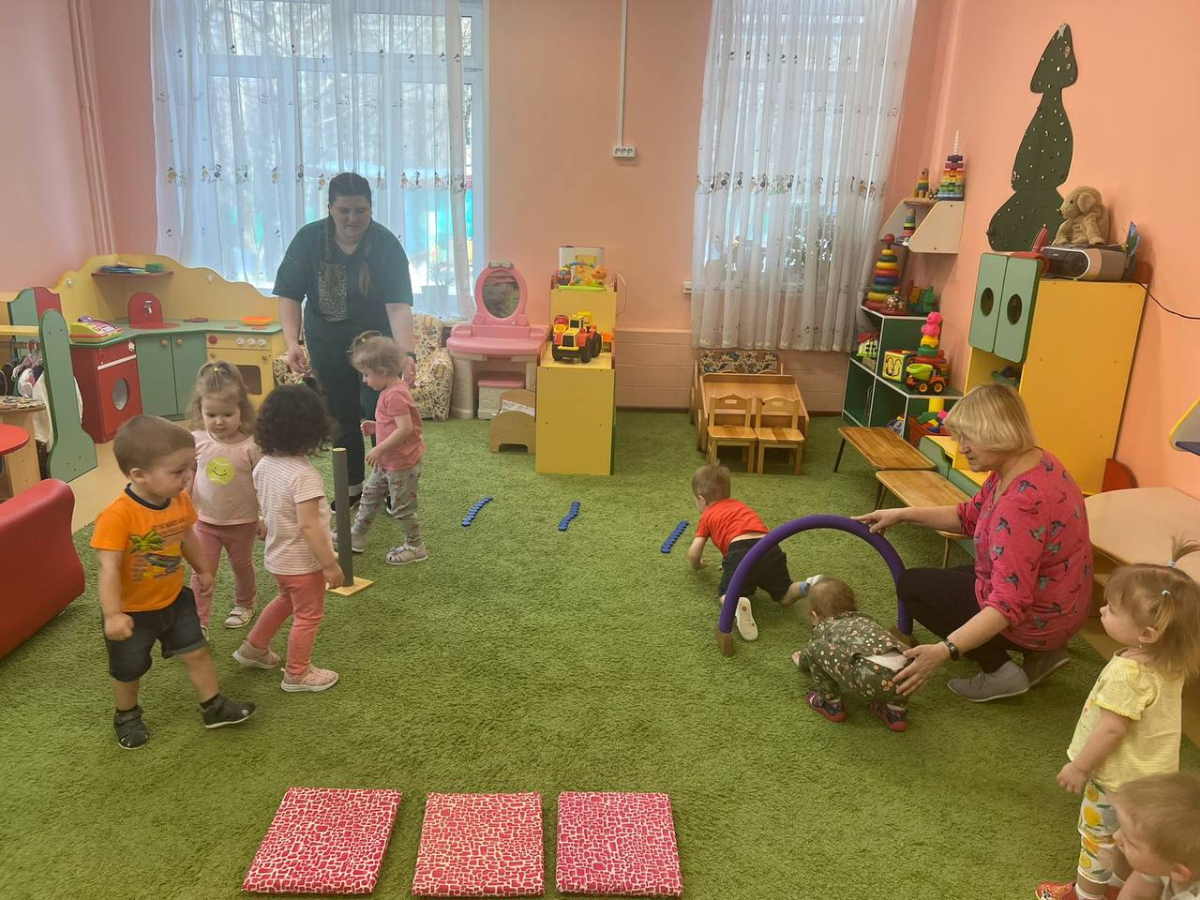
Воспитатель: Ребятки, чтобы дойти до Зайчика, сначала нужно перешагнуть через ручейки.
Перешагивание через ручейки
Воспитатель: А, что это впереди? (пещера). Никто не испугался, все готовы преодолеть и это препятствие? На четвереньки мы встаем и тихонько ползем.
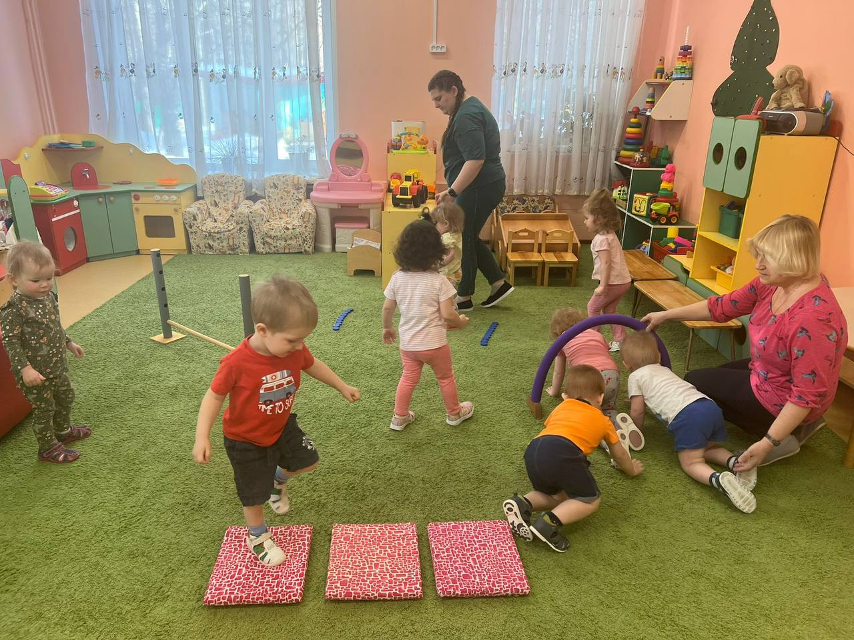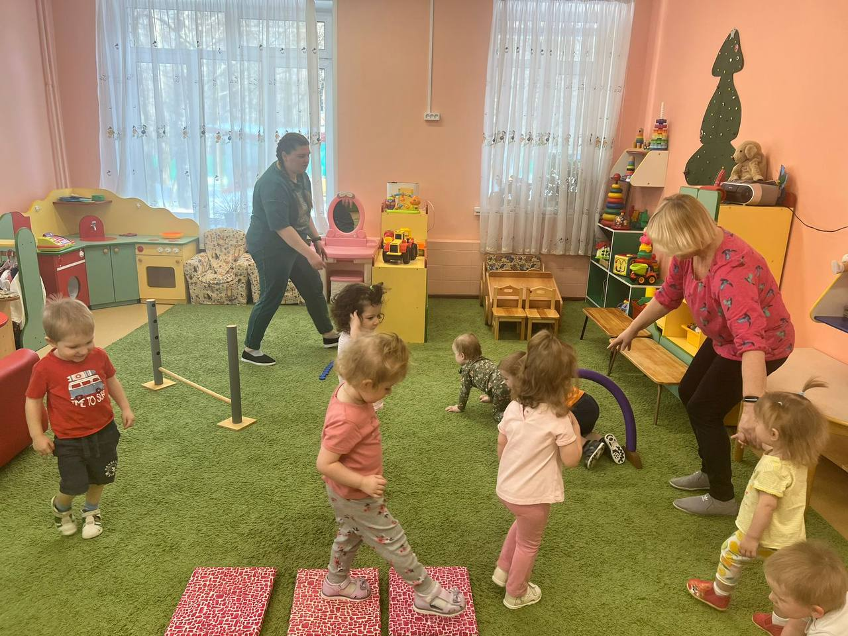
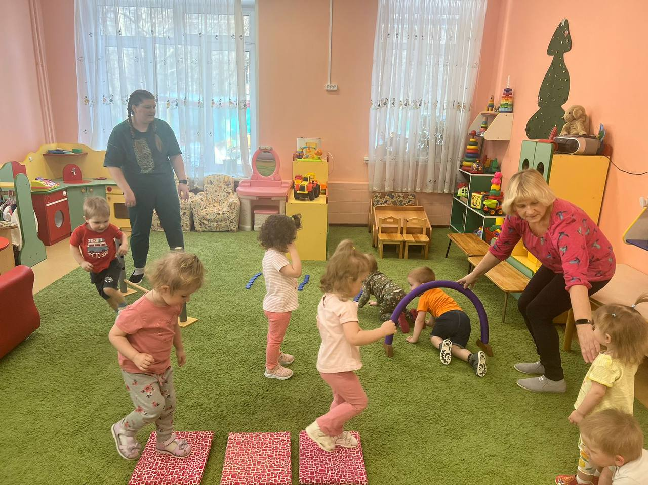
Переход на четвереньках под дугу
Воспитатель: Ну и смелые наши дети! Пещера позади, перед нами болото, которое мы тоже умело преодолеем.
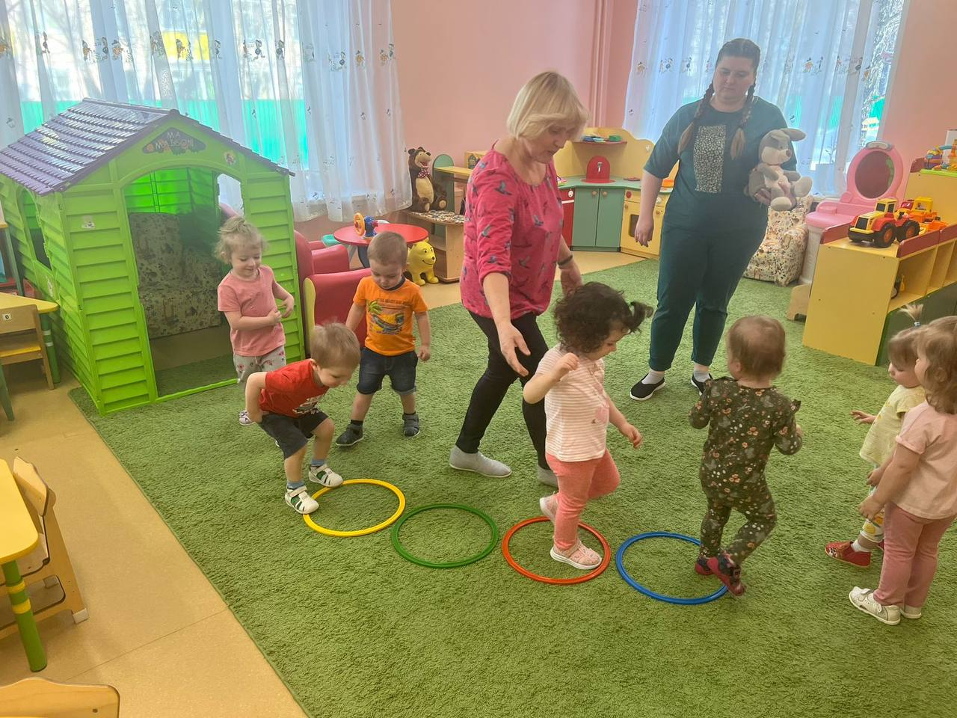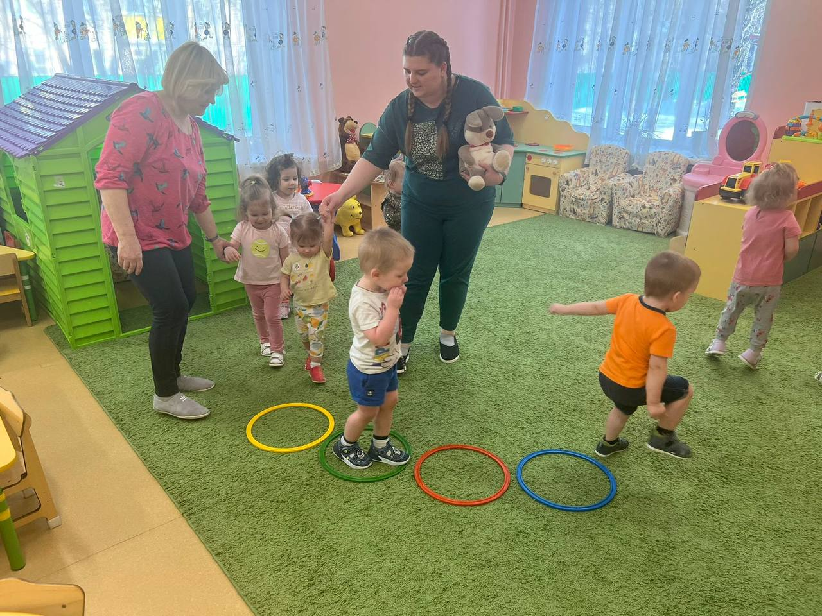
Перепрыгивание из обруча в обруч
Как зайчата на лугу
В обруч прыгаем на ходу.
Воспитатель: Вот мы и добрались до лесной полянки. А где же Зайчик? А вот и Зайчик сидит. Посмотрите, ребятки, он крепко спит. Давайте его разбудим.
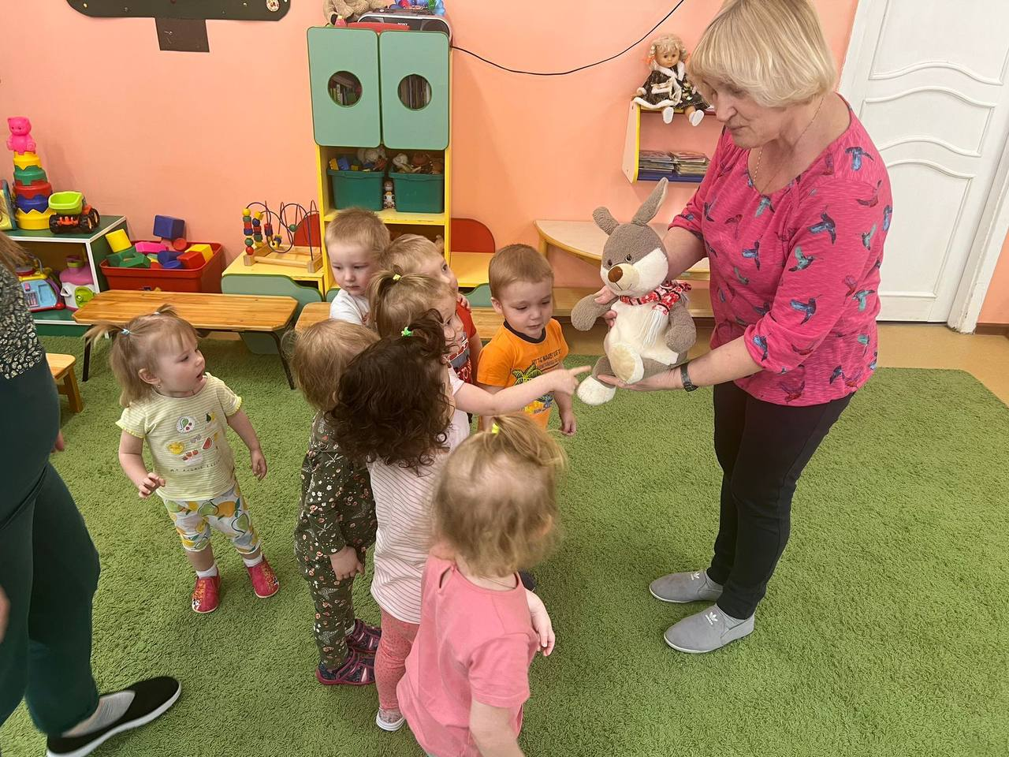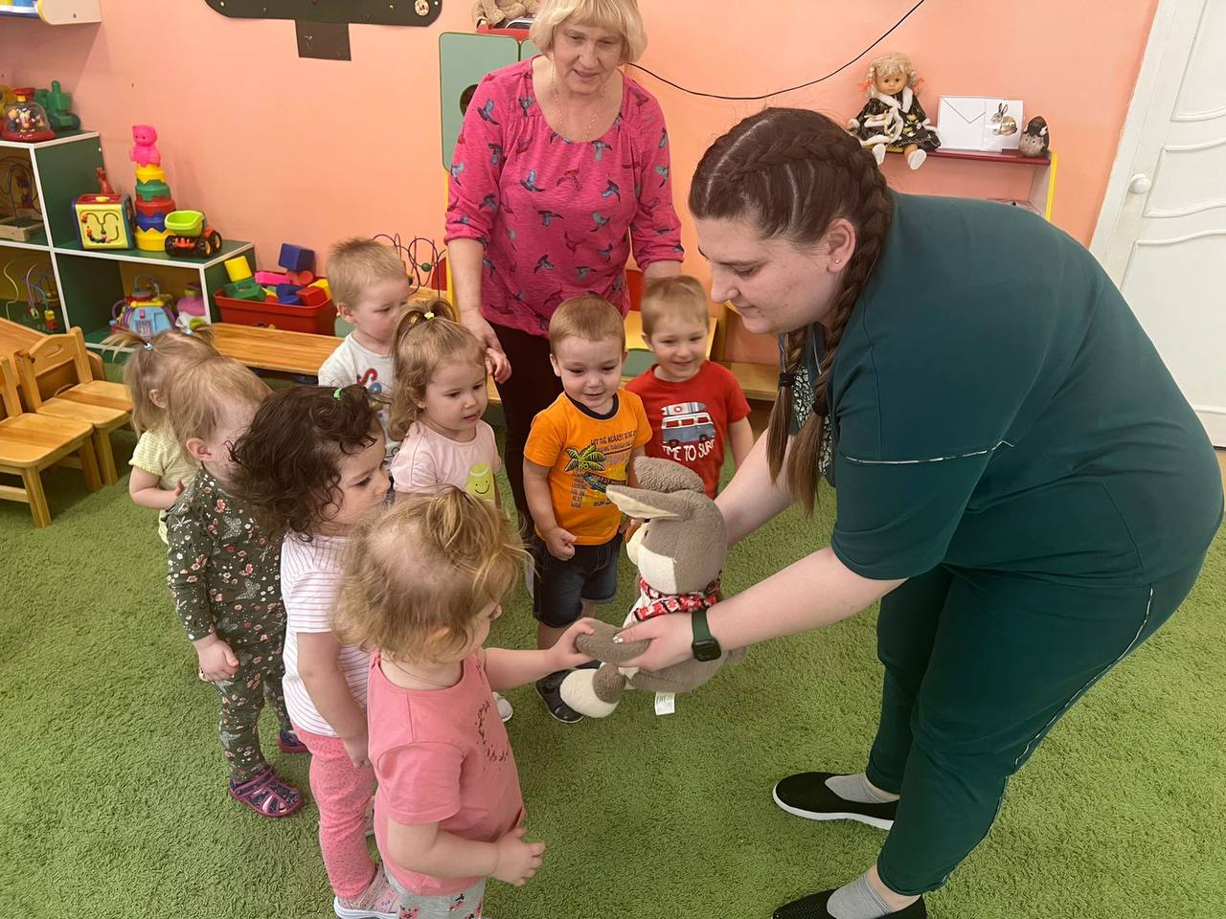
Физкультминутка “Зайка – просыпайся!”
Ножками потопаем – дети топают
Ручками похлопаем – дети хлопают
Попрыгаем и покричим: «Зайка, Зайчик - просыпайся! Мы пришли с тобой играть!»
Дети прыгают и кричат
Зайка потягивается и просыпается.
Зайчик: Здравствуйте, ребятки! Я вас так долго ждал, что уснул! Давайте познакомимся! Меня зовут Зайка - Зайчик. А тебя как?
Зайка по очереди здоровается за руку с каждым ребенком и спрашивает, как его зовут.
Дети: Ответы детей
Зайка: Дети вы любите играть?
Дети: Ответы детей
Зайка: Подходите ко мне, мы с вами поиграем в игру.
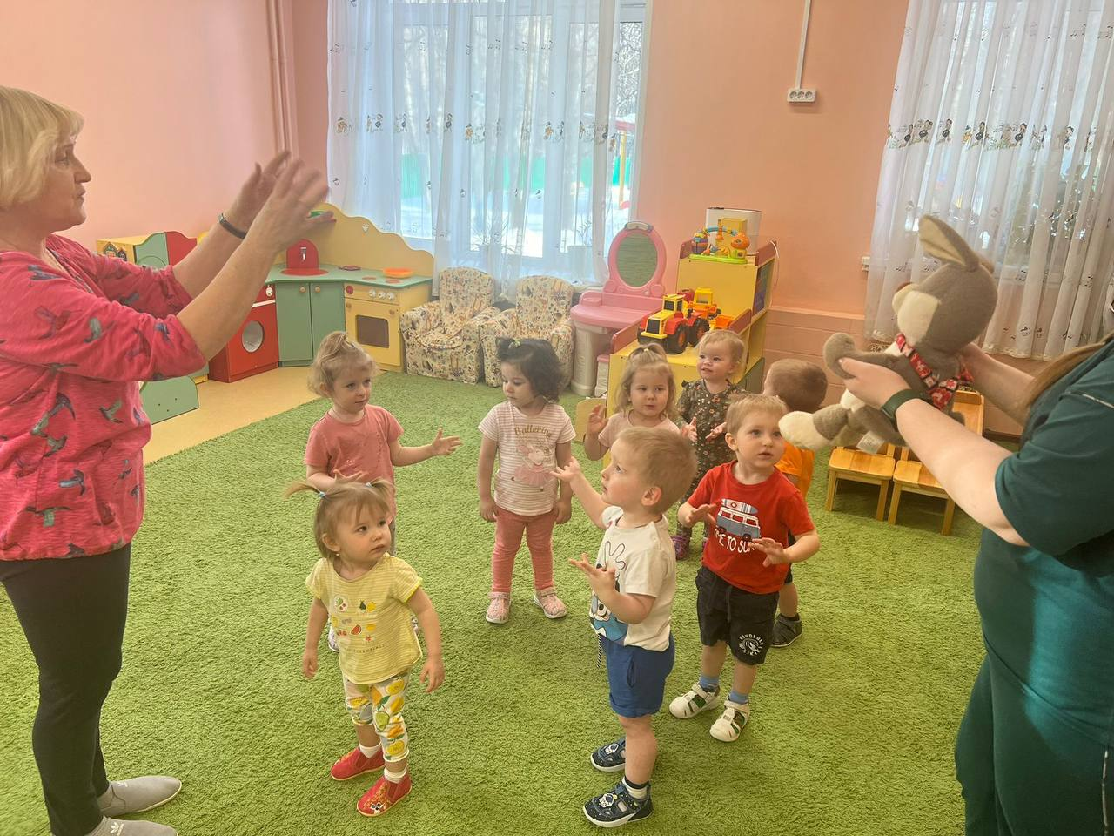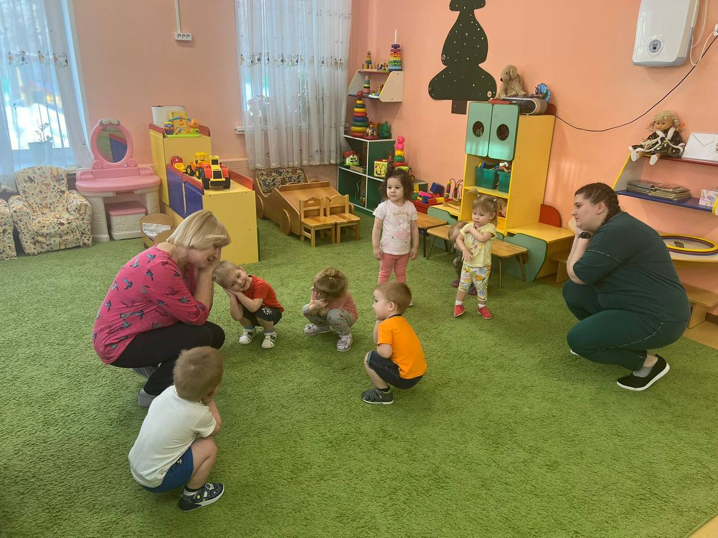
Игра “Зайка беленький сидит”
Зайка беленький сидит и ушами шевелит
Вот так, вот так он ушами шевелит
Дети шевелят кистями рук
Зайке холодно сидеть, надо лапочки погреть
Хлоп-хлоп-хлоп, надо лапочки погреть
Дети хлопают в ладоши
Зайке холодно стоять, надо Зайке поскакать
Скок-скок, скок-скок, надо Зайке поскакать
Дети прыгают на двух ногами вместе
Зайка: Молодцы ребята!
Воспитатель: Ребята выходите и с Зайкой попляшите.
Пляска
Зайка, попляши
Серенький, попляши!
Вот так, попляши!
Вот так, попляши,
Дети подпрыгивают на двух ногах, кто как может
Заинька, поклонись
Серенький, поклонись!
Вот так, поклонись
Вот так, поклонись!
Дети кланяются, разводя руки в стороны
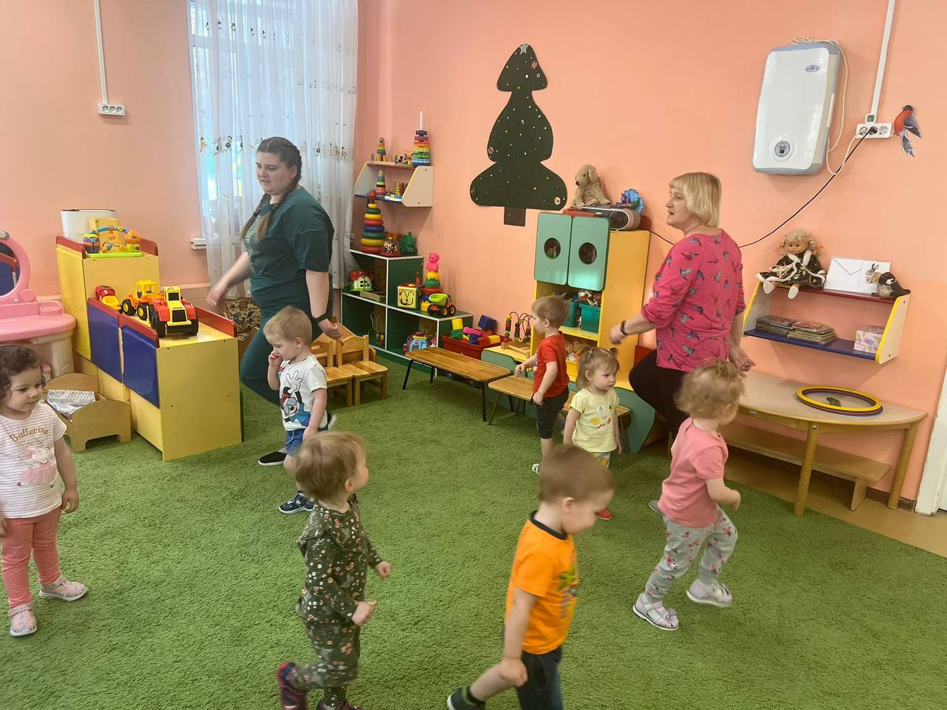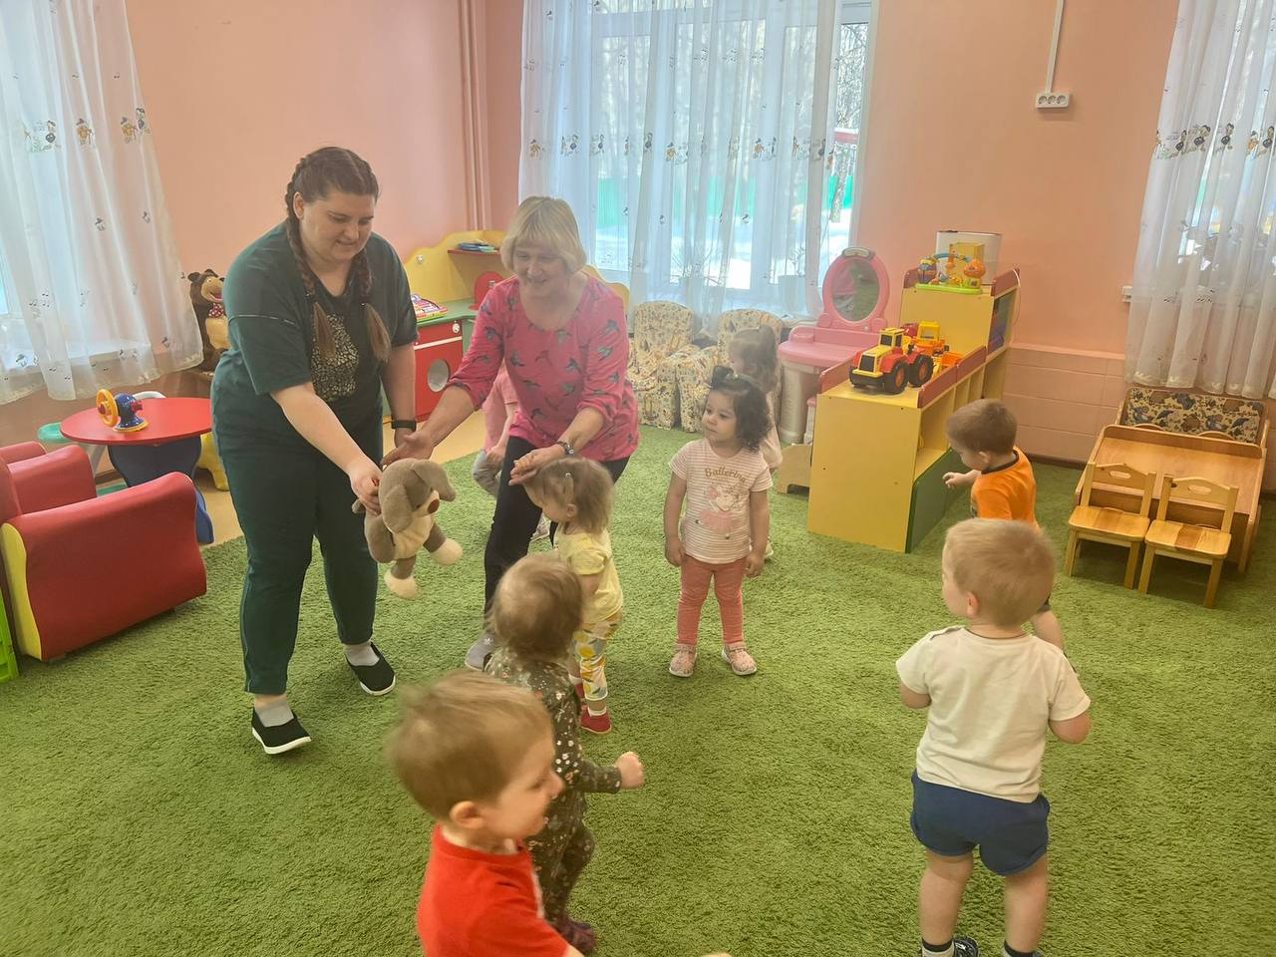
Воспитатель: Ребята, как весело вы плясали с Зайкой.
Зайка: Поиграйте со мною в догонялки.
Игра “Догони Зайку”
Раз-два-три-четыре-пять
Вышел зайка погулять
Что нам делать, как нам быть
Нужно зайку нам ловить
Дети догоняют Зайчика
Воспитатель: До свидания Зайчик! Спасибо! Нам очень понравилось с тобой играть. Ребята принесли тебе угощения, морковку. Ну а нам пора прощаться, в свою группу возвращаться.

